Консультация для родителей

Приобщение к истокам русской народной культуры

посредством фольклора.

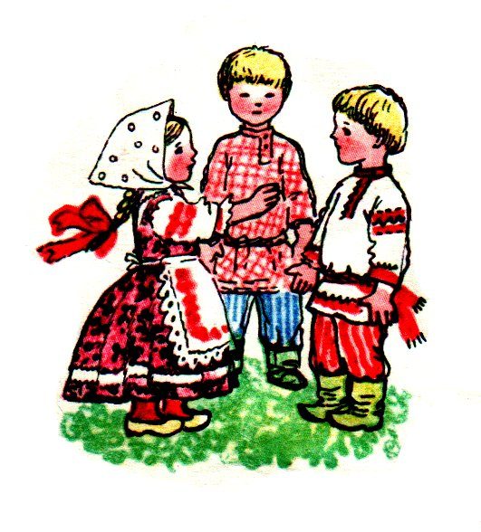**Детство** - период расцвета в жизни человека. Это время, когда ребенок подобен цветку, который тянется своими лепестками к солнышку. Дети очень чутко реагируют на каждое слово, сказанное взрослыми. Поэтому задача воспитателя - привить детям любовь к прекрасному, научить их умениям и навыкам игры в коллективе, развить в малышах такие качества, как доброту, чувство товарищества и благородство, чувство патриотизма к Родине и родным истокам.  
Приобщение к истокам русской народной культуры посредством фольклора надо прививать с раннего детства. В группах раннего возраста воспитатель рассказывает детям о народной игрушке (пирамидке, матрешке), знакомит с народным фольклором (потешками, песенками, пестушками, закличками, загадками, сказками). В устном народном творчестве как нигде сохранились особенные черты русского характера, присущие ему нравственные ценности, представления о добре, красоте, правде, храбрости, трудолюбии, верности. Знакомя детей с поговорками, загадками, пословицами, сказками, приобщаем воспитанников к общечеловеческим нравственно-эстетическим ценностям. В русском фольклоре каким-то особенным образом сочетаются слово, музыкальный ритм, напевность. Адресованные детям потешки, прибаутки, заклички звучат как ласковый говорок, выражая заботу, нежность, веру в благополучное будущее. В пословицах и поговорках метко оцениваются различные жизненные позиции, высмеиваются недостатки, восхваляются положительные качества людей. Особое место в произведениях устного народного творчества занимают уважительное отношение к труду, восхищение мастерством человеческих рук. Благодаря этому, фольклор является богатейшим источником познавательного и нравственного развития детей. В фольклорных произведениях фокусируются накопленные веками тончайшие наблюдения за характерными особенностями времен года, погодными изменениями, поведением птиц, насекомых, растений. Причем эти наблюдения непосредственно связаны с трудом и различными сторонами общественной жизни человека во всей их целостности и многообразии.  
Русский фольклор представлен широкой палитрой жанров - прибаутки, небылицы, скороговорки, игровые и плясовые песни, загадки, игры и хороводы с напевами, театрализованные представления и фольклорные праздники: ярмарки, сказки. Каждый из жанров имеет образовательный, воспитательный и развивающий эффект.  
 ***Прибаутки***важны для воспитания в детях музыкальных, творческих навыков, необходимых для становления речи, тренировки памяти, пополнения информационного запаса.  
 ***Небылицы*** *- э*то необычные произведения. В них развиваются события совершенно невероятные, нереальные, и зачастую все поставлено «с ног на голову». Какие только фантастические картины не возникают в рассказах и песнях: безногие бегают; мужик тащит телегу, в которой сидит лошадь; кочан капустный несет зайца в зубах; медведь, как птица, летает в облаках; вода горит и с неба падает пельменный дождь… Это вызывает у детей смех и в то же время укрепляет в них понимание подлинных, реальных связей вещей и явлений. Небылицы развивают у ребенка чувство юмора, а также логическое мышление, стимулируют познавательную деятельность.  
 ***Скороговорки*.** Помогают правильно и чисто проговаривать труднопроизносимые стихи и фразы, знакомят с богатством русского языка, с новыми поэтическими образами.    
 ***Загадки.***В них богатая выдумка, остроумие, поэзия, образный строй живой разговорной речи. Каких только загадок ни придумано, чтобы проверить внимание, смекалку, сообразительность. Одни состоят из простого вопроса, другие похожи на задачки. Легко отгадывает загадки тот, кто хорошо представляет себе предметы и явления, о которых идет речь, а также умеет разгадать в словах скрытый смысл. И если ребенок смотрит на окружающий мир внимательными, зоркими глазами, замечая красоту и богатство его, то всякий мудреный вопрос и любое иносказание в загадке будут разгаданы. Загадки можно вставлять в сценарии театрализованных представлений и праздников.   
  
***Игровые песни*** *-*образно яркие, напевные, поэтичные. Исполняя с детьми эти песни, можно устраивать импровизированные хороводы и пляски, выделяя, прежде всего, ярко выраженное игровое начало. Стремление к игре, к актерству присуще детям. Игра – основной ведущий вид деятельности в ДОУ. Поэтому элементы игры в той или иной мере могут быть внесены почти в любую песню.   
Произведения народного творчества могут жить присущей им жизнью: ведь сказка должна сказываться, загадка - загадываться, игра - играться; песня только тогда и песня, когда ее поют. И в наших силах сделать так, чтобы они жили не только в рассказе о них, то есть книжной жизнью, но еще и прежней, настоящей - устной. Именно поэтому родная культура, как отец и мать, должна стать неотъемлемой частью души ребенка, началом, порождающим личность.  
Сейчас к нам постепенно возвращается национальная память, и мы по-новому начинаем относиться к старинным праздникам, традициям, фольклору, художественным промыслам, декоративно-прикладному искусству, в которых народ оставил нам самое ценное из своих культурных достижений, просеянных сквозь сито веков.  
Развитием души следует заниматься с раннего детства, в период, когда ребенок только начинает постигать азы знаний, азы культуры, этому во многом может способствовать устное народное творчество, которое отображает не только характер русской души, но и учит жить, верить, творить добро, почитать и оберегать красоту окружающего мира, любить людей, любить и дорожить своими родителями, своей Родиной.

**НАРОДНЫЕ КАЛЕНДАРНЫЕ ПРАЗДНИКИ**

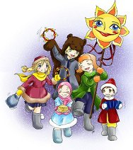

Древнейшими в народной культуре являются **народные календарные праздники.**  Важнейшая их функция состоит в том, что они формирует ритмичность и «экологичность» жизни человека в течение года и создают условия для полноценного общения людей, наполняют его духовным смыслом, выстраивают необходимое для физического и психического здоровья, природосообразное чередование труда и отдыха. Для нравственного развития личности чрезвычайно важно, что народные календарные праздники имеют самый различный эмоциональный характер: торжественный, радостный. Традиционный народный календарь обладает высокой эстетической ценностью, представленной в произведениях самых разных видах искусства. Это и народный театр с его естественным соединением художественных средств пластической, музыкально – песенной, хореографической образности. Это и блюда обрядовой кухни, также обладающие высокой степенью художественной выразительности и несущие смысловую нагрузку, неразрывно связанную с духовными и эстетическими ценностями народа.

Знакомя ребенка с явлениями окружающего мира, повседневной хозяйственной и праздничной деятельностью людей в ритме традиционного календаря: с потешками, попевками, закличками, со старинными хороводами, игровыми песнями, сказками, отражающими жизнь человека и природы в естественном единстве, мы развиваем эмоционально – эстетическую сферу ребенка, его интеллект, речь, волю, воображение, создаем естественную среду для овладения традициями родного народа, укладом жизни, и таким образом формируем любовь к малой и большой Родине.